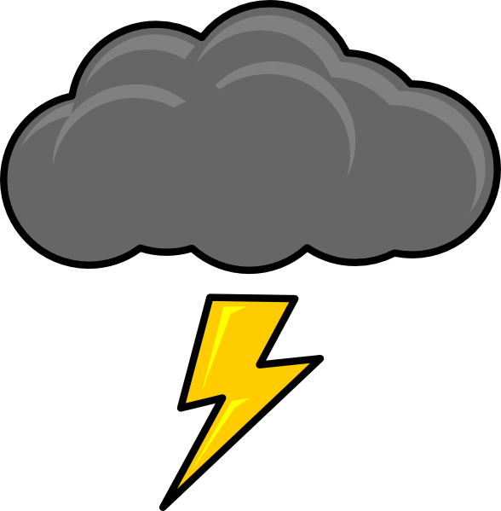

**Смута**



**Интервенция**



**Гражданская война**



**Самозванство**



**Династический**

**кризис**



**Семибоярщина**



**Угличское дело**





**Народное**

**ополчение**

**Кузьма Минин**

**Дмитрий Пожарский**

**Нижний Новгород**

**4 ноября 1612 год**

освобождение Москвы

**Январь 1613 год**

Земский собор

избрание на царство МихаилаРоманова

**Иван Сусанин**

